© xxx Program Studi Ilmu Lingkungan Sekolah Pascasarjana UNDIP

**JURNAL ILMU LINGKUNGAN**

*Volume xx Issue x (xxxx) : xx-xxxx ISSN 1829-8907*

Kejadian Kebakaran Lahan Basah dan Kondisi Lingkungannya

Mona Lestari*, Desheila Andarini, Anita Camelia, Novrikasari, Rizka Faliria Nandini

Peminatan Keselamatan dan Kesehatan Kerja, Program Studi Ilmu Kesehatan Masyarakat Fakultas Kesehatan Masyarakat Universitas Sriwijaya

*Corresponden author email : mona_lestari@unsri.ac.id

**ABSTRAK**

Provinsi Sumatera Selatan merupakan salah satu penyumbang kabut asap terbesar sebagai akibat dari kejadian kebakaran lahan terutama lahan basahnya. Kabupaten Ogan Ilir merupakan salah satu wilayah di Provinsi Sumatera Selatan yang memiliki lahan basah sangat luas dan seringkali terjadi kebakaran. Kebakaran disebabkan oleh adanya faktor pemicu salah satunya yaitu faktor alam seperti musim kemarau yang terjadi secara berkepanjangan, ketersediaan pasokan air, dan intensitas curah hujan. Tujuan penelitian ini adalah untuk memberikan gambaran kondisi lingkungan pada lahan, yang mayoritasnya merupakan lahan basah, yang mengalami kebakaran di Kabupaten Ogan Ilir pada Tahun 2019. Jenis data yang digunakan adalah data sekunder berupa laporan Badan Penanggulangan Bencana Daerah (BPBD) Kabupaten Ogan Ilir (OI) terkait kejadian kebakaran lahan di Kabupaten OI dan diolah menggunakan aplikasi *Geographic Information System* (GIS). Hasil analisis diketahui bahwa luas kebakaran lahan yang paling banyak terjadi di Kecamatan Indralaya Utara yaitu seluas 382,7 hektar dengan total 144 titik api. Wilayah yang terbakar didominasi oleh jenis tanah bergambut (53%) dan jenis vegetasi berupa semak belukar (43%).

***Kata kunci*:** Jenis tanah, tanah bergambut, vegetasi, semak belukar

**ABSTRACT**

South Sumatra Province is one of the largest contributors to the haze as a result of land fires, especially its wetlands. Ogan Ilir Regency is one of the areas in South Sumatra Province which has extensive wetlands and fires frequently occur. Fires are caused by triggering factors, one of which is natural factors such as a prolonged dry season, availability of water supply, and intensity of rainfall. The purpose of this study is to provide an overview of environmental conditions on land, the majority of which are wetlands, which experienced fires in Ogan Ilir Regency in 2019. The type of data used is secondary data in the form of a report by the Regional Disaster Management Agency Ogan Ilir Regency related to land fires in OI Regency and processed using the Geographic Information System (GIS) application. The results of the analysis show that the area of ​​land fires that mostly occurred in North Indralaya District was 382.7 hectares with a total of 144 hotspots. The burnt area was dominated by peat soil (53%) and scrub vegetation (43%).

***Keywords*:** Soil type, peat soil, begetation, shrubs

***Citation****:* Pertama, S., Kedua, P., dan Akhir, P. (Tahun). Judul. Jurnal Ilmu Lingkungan, xx(x), xx-xx, doi:10.14710/jil.xx.x.xxx-xx

**1. Pendahuluan**

Menurut Konvensi Ramsar, lahan basah adalah suatu wilayah berupa rawa, lahan gambut, dan air yang terbentuk secara alami maupun buatan; bersifat tetap atau sementara; berair menggenang (landung) atau mengalir; tidak berasa (tawar), payau, atau asin; mencakup perairan laut yang memiliki kedalaman tidak lebih dari 6 meter saat surut. Lahan basah merupakan sumber kehidupan bagi seluruh makhluk hidup sekaligus memiliki fungsi ekologis seperti pengendali erosi, banjir, dan iklim global (Harahap, 2016). Lahan basah juga mempunyai peran penting mulai dari pengaturan sistem hidrologi hingga penyerapan karbon dan keberlangsungan habitat keanekaragaman hayati (Margono et al., 2014).

Ekosistem lahan basah meliputi rawa, danau, sungai, hutan bakau, lahan gambut, pesisir, sawah, hingga terumbu karang. Indonesia memiliki lahan basah dengan jenis rawa gambut lebih banyak dibandingkan dengan negara lain. Terdapat sekitar 21 juta hektar rawa gambut di Indonesia dan telah menyumbang setengah dari hutan rawa gambut tropis di dunia (Murdiyarso et al., 2012). Namun saat ini, beberapa wilayah lahan basah sudah dialihfungsikan menjadi lahan pertanian, industri, dan pemukiman karena tuntutan dan kondisi sosial ekonomi masyarakat sekitar (Dewi dan Rudiarto, 2013). Pengalihfungsian lahan menimbulkan dampak negatif yaitu kebakaran akibat kegiatan pembalakan lokal yang dilakukan untuk membuka lahan. Kejadian kebakaran ini juga diperparah dengan faktor alam seperti anomali iklim *La Nina* dan *El Nino* serta musim kemarau yang menyebabkan suatu wilayah dalam kondisi kering sehingga dapat menyebabkan api semakin mudah menjalar. Selain itu, adanya penumpukan dedaunan, cuaca yang panas, sambaran petir, berkurangnya jumlah pasokan air, serta vegetasi kayu dan gambut juga menjadi penyebab terjadinya kebakaran hutan dan lahan (Irwandi et al., 2016).

Musim kemarau merupakan salah satu faktor alam yang menyebabkan terjadinya kebakaran hutan dan lahan. Musim kemarau biasanya terjadi pada bulan Agustus hingga Oktober. Peristiwa kebakaran dapat terjadi karena terpenuhinya 3 faktor sebagai syarat terbentuknya suatu reaksi kimia pembentukan api yaitu bahan bakar, sumber panas, dan oksigen. Menurut *Intergovernmental Panel on Climate* *Change* (IPCC) tahun 2010, kondisi panas musim kemarau telah menyebabkan terjadinya peningkatan suhu dari 0,8 sampai dengan 3,50C yang berdampak pada keringnya bahan bakar hingga mendekati titik pengapian sehingga menyebabkan lebih mudah terjadi kebakaran (Yulianti, 2018).

Kejadian kebakaran hutan dan lahan terparah di seluruh dunia terjadi pada tahun 1997 yaitu seluas 25 juta hektar (Rowell dan Moore, 2001). Setelah kejadian kebakaran terparah tahun 1997, fenomena kebakaran hutan dan lahan sudah menjadi fenomena tahunan khususnya di Indonesia. Kebakaran hutan dan lahan terbesar di Indonesia juga terjadi pada tahun 2015 dengan luas sebesar 2.089.911 hektar dan luas kebakaran terbesar berada di Provinsi Riau seluas 2.643 hektar yang menyebabkan sebanyak 12 kabupaten/kota terdampak kabut asap (Nurkholis et al., 2016). Berdasarkan hasil pemetaan dari berbagai penelitian menunjukkan bahwa sekitar 80% kejadian kebakaran di Indonesia terjadi di Kalimantan dan Sumatera dengan jumlah rata-rata titik api mencapai 60.000 per tahun yang disebabkan oleh 2 faktor yaitu faktor alam (*natural-caused*) seperti kondisi cuaca dan musim, serta faktor manusia (*human-caused*) seperti konversi hutan dan lahan gambut tropis (Yulianti & Hayasaka, 2013; Yulianti et al., 2013). Provinsi Sumatera Selatan merupakan salah satu wilayah di Pulau Sumatera yang menjadi penyumbang kabut asap terbesar kedua akibat kebakaran hutan dan lahan. Kabupaten Ogan Ilir merupakan wilayah yang paling sering terjadi kebakaran. Berdasarkan data dari Dinas Kehutanan Provinsi Sumatera Selatan, telah terjadi kebakaran pada tahun 2014 seluas 17.728 hektar, tahun 2015 seluas 12.297 hektar, tahun 2017 seluas 2.614 hektar, dan tahun 2018 seluar 3.925 hektar.

Peristiwa kebakaran lahan terutama lahan basah hingga hingga saat ini masih menjadi permasalahan baik nasional maupun internasional sebab dampaknya bukan hanya dialami oleh masyarakat lokal suatu negara melainkan juga masyarakat dunia khususnya negara-negara tetangga. Selain itu, kebakaran tidak hanya berdampak pada lingkungan saja, tetapi berdampak pula pada keadaan sosial, ekonomi, dan kesehatan masyarakat (Syaufina et al., 2014). Salah satu dampak terjadinya kebakaran adalah terbentuknya kabut asap. Kabut asap dapat menyebabkan Infeksi Saluran Pernafasan Atas (ISPA) serta penyakit lainnya akibat tingginya indeks polusi udara akibat kebakaran. Berdasarkan data yang diperoleh dari Dinas Kesehatan Provinsi Sumatera Selatan, terdapat lebih dari 25.000 kasus ISPA yang dialami oleh masyarakat khususnya pada saat kebakaran hutan dan lahan terjadi. Hal ini menjadi bukti bahwa kabut asap yang ditimbulkan akibat kebakaran sangat merugikan masyarakat. Oleh karena itu, perlu tindakan pencegahan guna meminimalisir kerugian-kerugian lainnya.

Upaya pengendalian yang efektif dalam meminimalisir terjadinya kerugian adalah dengan mengetahui akar permasalah suatu masalah dan setelah itu melakukan tindakan pencegahan serta pengendalian terhadap akar masalah tersebut. Dalam permasalahan kebakaran lahan ini, telah dijabarkan sebelumnya bahwa salah satu penyebab terjadinya kebakaran lahan adalah faktor alam, dimana faktor alam ini dapat berupa kondisi lingkungan yang ada disekitar lahan tersebut. Oleh karena itu, penelitian ini dilakukan dengan tujuan untuk memberikan gambaran kondisi lingkungan pada lahan, yang mayoritasnya merupakan lahan basah, yang mengalami kebakaran di Kabupaten Ogan Ilir pada Tahun 2019. Dari hasil penelitian ini diharapkan dapat menjadi dasar untuk kajian lebih lanjut dalam penuntasan permasalahan kebakaran lahan basah di Kabupaten Ogan Ilir pada khususnya dan di Indonesia pada umumnya berdasarkan kondisi lingkungan.

**2. Metode Penelitian**

**2.1 Waktu dan Lokasi Penelitian**

Analisis kejadian kebakaran lahan basah dilakukan di wilayah Kabupaten Ogan Ilir Provinsi Sumatera Selatan **(Gambar 1)**. Kabupaten Ogan Ilir memiliki luas wilayah 2.666,07 km2. Secara geografis, Kabupaten Ogan Ilir terletak diantara 2055’ sampai dengan 3015’ lintang selatan dan 104020’ sampai dengan 104048’ bujur timur.

**2.2 Metode Pengumpulan dan Analisis Data**

Jenis data yang digunakan dalam penelitian ini adalah data sekunder yang berasal dari telaah dokumen kejadian kebakaran lahan yang bersumber dari Badan Penanggulangan Bencana Daerah (BPBD) Kabupaten Ogan Ilir. Adapun komponen-komponen yang ditelaah adalah sebaran titik api berdasarkan kejadian kebakaran lahan, perkiraan luas lahan yang terbakar berdasarkan kecamatan, jenis tanah, dan jenis vegetasi. Pemetaan wilayah kebakaran diolah menggunakan aplikasi *Quantum GIS* (QGIS) untuk mengetahui wilayah yang pernah terjadi kebakaran di Kabupaten Ogan Ilir sepanjang tahun 2019.

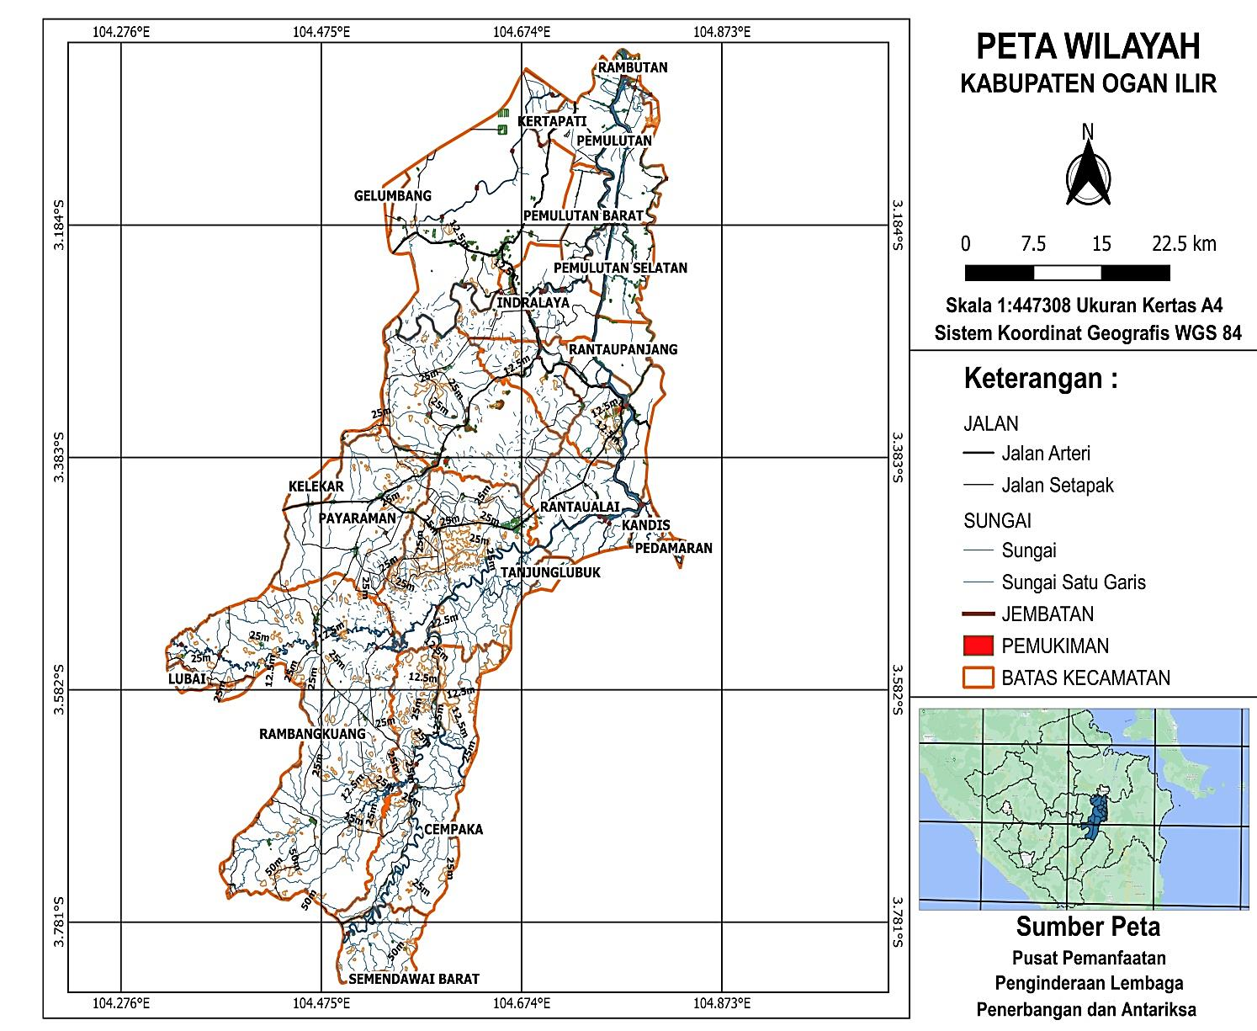

**Gambar 1.** Peta Wilayah Kabupaten Ogan Ilir Provinsi Sumatera Selatan

**3. Hasil dan Pembahasan**

Gambaran umum Kabupaten Ogan Ilir (OI) berdasarkan Rencana Pembangunan Jangka Menengah Daerah Kabupaten Ogan Ilir Tahun 2016-2021, Kabupaten OI memiliki luas wilayah sebesar 2.666,07 km2,yang terdiri dari 16 kecamatan, 227 desa, dan 14 kelurahan, dimana kecamatan terluas dengan luas 528,82 km2 merupakan Kecamatan Rambang Kuang dan kecamatan terkecil dengan luas 40,85 km2 merupakan Kecamatan Rantau Panjang. Jumlah desa terbanyak dengan total 25 desa berada di Kecamatan Pemulutan. Secara tofografi, Kabupaten OI memiliki wilayah yang 65%-nya didominasi oleh lahan basah berupa rawa lebak, rawa pasang surut, tanah gambut dan bergambut (Peraturan Daerah Kabupaten Ogan Ilir, 2016).

**3.1. Sebaran Titik Api di Kabupaten Ogan Ilir**

Sebaran titik api dipetakan berdasarkan catatan kejadian kebakaran lahan di Kabupaten OI yang telah terjadi sepanjang tahun 2019 (**Gambar 2**). Selain itu, untuk mengetahui luas lahan yang terbakar akibat kejadian kebakaran lahan tersebut ditampilkan dalam tabel berdasarkan kecamatan (**Tabel 1**). Berdasarkan hasil rekapitulasi data BPBD OI diketahui bahwa terdapat lahan yang terbakar mencakup beberapa wilayah kecamatan sehingga rekapitulasi jumlah lahan yang terbakar diakumulasikan untuk seluruh wilayah kecamatan yang lahannya mengalami kebakaran (**Tabel 2**).

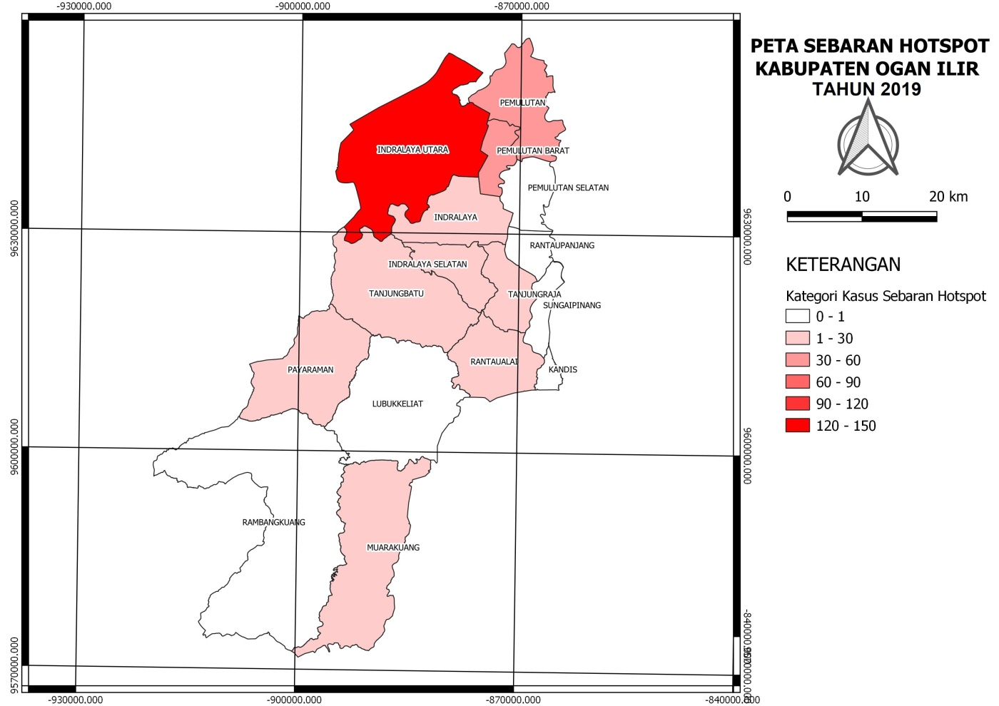

**Gambar 2.** Kejadian Kebakaran Lahan Basah di Kabupaten Ogan Ilir Provinsi Sumatera Selatan Tahun 2019

Peta diatas menunjukkan bahwa sepanjang tahun 2019, Kecamatan Indralaya Utara merupakan kecamatan yang mengalami kebakaran lahan terbanyak dengan jumlah titik api sebanyak 144 titik. dan Kecamatan Payaraman yang mengalami kebakaran lahan paling sedikit dengan jumlah titik api sebanyak 1 titik. Sementara, Kecamatan Pemulutan Selatan, Rambang Kuang, Lubuk Keliat, Kandis, Rantau Panjang, dan Sungai Pinang tidak mengalami kebakaran lahan sepanjang tahun 2019.

**Tabel 1.** Rekapitulasi Kejadian Kebakaran Lahan di Kabupaten Ogan Ilir Tahun 2019 per Kecamatan

|  |  |  |  |
| --- | --- | --- | --- |
| No. | Kecamatan | Luas Lahan Terbakar (ha) | Jumlah Titik Api |
| 1. | Pemulutan Barat | 86,5 | 31 |
| 2. | Pemulutan | 126,55 | 46 |
| 3. | Indralaya | 50,85 | 19 |
| 4. | Indralaya Selatan | 39,3 | 20 |
| 5. | Tanjung Batu | 47 | 13 |
| 6. | Rantau Alai | 70 | 24 |
| 7. | Muara Kuang | 27,2 | 9 |
| 8. | Indralaya Utara | 382,7 | 144 |
| 9. | Tanjung Raja | 15,3 | 10 |
| 10. | Payaraman | 1 | 1 |

**Tabel 2.** Rekapitulasi Luas Lahan Terbakar yang Mencakup Beberapa Kecamatan

|  |  |  |  |
| --- | --- | --- | --- |
| No. | Kecamatan | Desa | Luas Lahan Terbakar (ha) |
| 1. | 1. Indralaya Utara 2. Pemulutan 3. Pemulutan 4. Pemulutan Barat | 1. Sungai Rambutan 2. Muara Baru 3. Teluk Kecapi 4. Arisan Jaya | 49 |
| 2. | 1. Indralaya Utara 2. Indralaya Utara 3. Indralaya Utara 4. Pemulutan Barat 5. Pemulutan Barat | 1. Pulau Semambu 2. Lalem Raya 3. Sungai Rambutan 4. Arisan Jaya 5. Talang Pangeran Ulu | 139 |
| 3. | 1. Indralaya Utara 2. Pemulutan Barat 3. Pemulutan Barat 4. Pemulutan | 1. Sungai Rambutan 2. Arisan Jaya 3. Talang Pangeran Ulu 4. Ibul Besar I | 20 |

**Gambar 3.** Jumlah Titik Api per Bulan di Kabupaten Ogan Ilir Tahun 2019

Kebakaran lahan besar pernah terjadi tahun 2015 kemudian mengalami penurunan di tahun 2016 hingga 2018. Berdasarkan data yang dirilis oleh *Global Forest Watch* bahwa laju deforestasi Indonesia menurun secara signifikan tahun 2017 dan 2018 (Haniy et al., 2019). Hal ini dikarenakan pola cuaca La Niña yang melanda Indonesia menyebabkan lahan dalam kondisi basah sehingga api sulit menyebar seperti saat lahan dalam kondisi kering serta terdapat peran restorasi gambut dan moratorium hutan sebagai salah satu kebijakan nasional dalam upaya pencegahan dan penanggulangan kebakaran hutan dan lahan. Namun pada tahun 2019, kebakaran lahan kembali terjadi karena tahun tersebut merupakan salah satu tahun yang memiliki suhu rata-rata tertinggi (World Meteorogical Organization, 2020).

Grafik pada Gambar 3 menunjukkan bahwa di Kabupaten Ogan Ilir, jumlah *hotspot* tertinggi tahun 2019 terjadi pada bulan Oktober. Sejalan dengan penelitian Hero et al yang menyatakan bahwa terdapat penurunan jumlah curah hujan bulanan selama rentang bulan Juli hingga Oktober sehingga hal ini berdampak pada jumlah *hotspot* yang meningkat drastis terutama bulan Oktober (Hero & Alfa, 2018). Sama halnya dengan penjelasan dalam penelitian Hero dan Alfa, kejadian kebakaran lahan tertinggi di Kabupaten OI terjadi pada bulan Juli hingga Oktober.

Perubahan musim bukan satu-satunya penyebab kebakaran hutan dan lahan, namun kondisi iklim yang semakin mengering kemudian diperparah oleh fenomena *El Nino* mengakibatkan potensi kebakaran semakin meningkat (Hero et al., 2018). Fenomena *El Nino* menyebabkan berkurangnya intensitas curah hujan di Indonesia terutama pada bulan Juni hingga November (Ropelewski & Halpert, 1987). Penelitian Irwandi juga menjelaskan bahwa kejadian kebakaran lahan akibat tingginya kekeringan pada bahan bakar dipengaruhi oleh fenomena *El Nino* (Irwandi et al., 2016). Lahan gambut yang telah mengalami kekeringan menyebabkan permukaan air menurun hingga 20 cm dibawah permukaan gambut dapat memicu kejadian kebakaran di permukaan lahan gambut (Putra et al., 2008).

**3.2. Jenis Tanah**

Berdasarkan hasil analisis dari data BPBD, Desa Bakung merupakan desa yang paling luas mengalami kebakaran dengan jumlah luas yang terbakar sebanyak 114 hektar. Hal ini berhubungan dengan jenis tanah di Desa Bakung yang mengalami kebakaran adalah bergambut.

**Gambar 4.** Jenis Tanah pada Wilayah yang Terbakar

Tanah bergambut berbeda dengan tanah gambut dilihat dari ketebalan gambutnya. Tanah atau lahan bergambut merupakan lahan yang memiliki ketebalan tanah gambut kurang dari 50 cm, sedangkan tanah atau lahan gambut memiliki ketebalan gambut lebih dari 50 cm. Tanah gambut terdapat pada lapisan atas dan dibawahnya terdapat lapisan tanah aluvial dengan kedalaman yang bervariasi (Najiyati & Muslihat, 2008). Lahan bergambut memiliki kriteria ketebalan 3 meter atau lebih dengan unsur pembentuk tanahnya sebagian besar dari sisa-sisa bahan organik yang tertimbun dalam waktu yang lama. Sisa-sisa bahan organik tersebut menjadi bahan yang sangat mudah terbakar. Kebakaran yang terjadi di tanah atau lahan bergambut tidak hanya berupa kebakaran menyala (*flaming combustion*) tetapi juga membakar lapisan yang lebih dalam lagi (lebih dari 50 cm) atau disebut dengan kebakaran tidak menyala (*smouldering peatland fires*) (Usup, 2015). Selain tanah bergambut, Kabupaten OI juga didominasi oleh tanah mineral, tanah keras, dan tanah inceptisol.

Terdapat 38% jenis tanah mineral yang ada di Kabupaten OI. Tanah mineral merupakan tanah yang terbentuk dari bahan mineral melalui proses pelapukan yang dipengaruhi oleh iklim dan menyebabkan batuan terdisintegrasi menjadi bahan induk lepas melalui proses pedogenik hingga berkembang menjadi tanah (Hardjowigeno, 1986). Tanah mineral memiliki kandungan C-Organik (bahan organik) yang rendah yaitu kurang dari 20% (Cahyono, 2014). Hasil analisis menurut Mintari et al bahwa kandungan C-Organik yang berada di kisaran 16,21 - 54,76% sudah tergolong tinggi (Mintari et al., 2019). Sehingga jika dikaitkan dengan kandungan C-Organik di tanah mineral kurang dari 20% maka tanah mineral tergolong memiliki kandungan C-Organik yang cenderung rendah. Kandungan bahan organik merupakan salah satu indikator kesuburan tanah dan mengindentifikasi tingkat kematangan gambut serta berperan sebagai pemacu mikroorganisme dalam proses dekomposisi tanah. Tanah yang memiliki kandungan C-organik rendah akan menghambat proses dekomposisi tersebut sehingga bahan bakar seperti serasah, ranting, dan tumbuhan bawah yang mati menjadi kurang terdekomposisi secara sempurna dan akhirnya menjadi bahan bakar yang potensial untuk terjadinya kebakaran (Saharjo et al., 2018). Ketersediaan kandungan bahan C-organik dalam tanah tergantung pada intensitas api, yaitu ketika semakin besar suhu kebakaran maka semakin banyak bahan bahan C-organik yang terbakar sehingga mempercepat penurunan jumlah C-organik pada tanah (Mintari et al., 2019),

Terdapat 8% jenis tanah keras yang ada di Kabupaten OI. Tanah keras atau tanah lapisan bawah (*sub soil*) merupakan lapisan tanah dengan ketebalan antara 50 - 60 cm. *Sub soil* adalah tanah berada di bagian bawah dari lapisan tanah bagian atas (*top soil*) yang sudah mengalami pelapukan. Lapisan ini ada pada kisaran 30 cm dari tanah permukaan, ketebalan tanah lapisan bawah berkisah antara 50 cm - 1 m dari tanah lapisan bagian atas. Tanah keras ini berada cukup dalam dan jarang dapat ditembus oleh akar pohon atau tanaman sehingga tidak memungkinkan untuk terjadinya pengumpulan bahan bakar seperti serasahan, dedaunan, maupun ranting dan tumbuhan yang telah mati. Selain itu, terdapat pula 1% jenis tanah inceptisol di Kabupaten OI. Tanah inceptisol berada pada lapisan antara kedalaman 40 dan 50 cm dari permukaan tanah mineral (Arabia et al., 2018).

Kebakaran hutan dan lahan dapat menyebabkan mikroorganisme yang membantu meningkatkan unsur hara seperti P, Zn, Cu, Ca, Mg, Fe, dan bakteri dekomposer menjadi terbunuh, serta makroorganisme seperti cacing tanah yang berperan dalam meningkatkan aerasi dan drainase tanah juga akan terbunuh. Dengan terbunuhnya faktor yang berperan dalam kesuburan tanah tersebut mengakibatkan proses humifikasi dan dekomposisi menjadi terhenti sehingga ini dapat berdampak pada semakin menumpuknya bahan bakar sebagai pemicu terjadinya kebakaran hutan dan lahan (Firmansyah & Subowo, 2012).

**3.3. Jenis Vegetasi**

Gambar 5 diketahui bahwa wilayah yang terbakar di Kabupaten OI didominasi oleh semak belukar (43%). Beberapa penelitian telah menyebutkan bahwa kebakaran hutan dan lahan 99% disebabkan oleh faktor manusia sedangkan 1% disebabkan oleh faktor alam sebagai pendorong sekaligus dapat memperparah kebakaran (Balch et al., 2017; Budiningsih, 2017; Nagy et al., 2018). Jenis-jenis vegetasi yang ada di alam dapat menjadi suatu bahan bakar. Namun, faktor vegetasi tidak dapat menimbulkan percikan api dikarenakan harus ada faktor pemicu lainnya yaitu sumber panas dan oksigen. Hal ini didukung oleh teori segitiga api yang menyebutkan bahwa api dapat terbentuk jika ketiga unsur terpenuhi yaitu oksigen, bahan bakar, dan sumber panas. Ketika api mengalami penyalaan, untuk mempertahankan api menyala terus-menerus diperlukan unsur lain yaitu reaksi kimia berantai, sehingga disebut *Fire Tetrahedron*. Ketika api menyala butuh usaha yang sangat cepat untuk memadamkannya, sebelum api tersebut membesar sehingga menjadi tidak terkendali.

Terjadinya penyalaan di lahan merupakan proses dari segitiga api dan ditambah unsur reaksi kimia berantai, karena semua unsur tersedia di alam, Sumber panas yang dapat berasal dari panas matahari dan panas yang dihasilkan secara sengaja melalui proses pembakaran sampah atau putung rokok, oksigen yang tersedia di udara, serta bahan bakar berupa vegetasi. Akumulasi dedaunan, sumber panas, ataupun gesekan batuan bukan merupakan penyebab utama kebakaran hutan, melainkan hanya dapat mempengaruhi perilaku api sehingga penyebab kebakaran tidak hanya ditentukan oleh faktor vegetasi saja melainkan juga adanya faktor-faktor lain seperti peran manusia dan faktor alam lainnya berupa faktor angin dan pasokan air.

**Gambar 5.** Jenis Vegetasi pada Wilayah yang Terbakar

Dalam penelitian Putra et al menjelaskan bahwa sebaran *hotspot* tertinggi salah satunya terdapat pada tutupan lahan semak belukar yang kering dengan kelembaban yang rendah (Putra et al., 2018). Jenis vegetasi semak belukar memiliki tingkat bahaya kebakaran yang sangat tinggi. Selain itu, musim kemarau turut dipengaruhi oleh panas bumi menyebabkan tanaman dan semak belukar menjadi semakin kering, meranggas dan mudah terbakar (Pasaribu & Friyanto, 2008; Rahardian et al., 2016). Penelitian lain juga menjelaskan bahwa kebakaran hutan dan lahan dipengaruhi oleh kondisi iklim ekstrim seperti musim kemarau yang kemudian diperparah dengan adanya faktor vegetasi terutama kayu dan rumput yang mudah terbakar serta kurangnya ketersediaan pasokan air (Haris et al., 2017).

Ketersediaan pasokan air di Kabupaten OI cenderung kering dikarenakan rendahnya curah hujan dan pembuatan kanal. Pembuatan kanal di lahan gambut menyebabkan kekeringan saat musim kemarau karena berkurangnya cadagan air di dalam tanah. Penelitian Adji et al, menyebutkan bahwa pembuatan kanal dapat merusak kondisi hidrologi dan karakteristik lahan gambut (Adji et al., 2019). Sejalan dengan penelitian Sumarga et al, bahwa banyaknya titik api ditemukan di lahan gambut yang telah dilakukan pembuatan kanal (Sumarga et al., 2016). Meskipun pembuatan kanal dapat menyebabkan terkurasnya air di lahan gambut, kanal juga berfungsi untuk pengelolaan air. Oleh karena itu, pembuatan kanal harus memperhatikan kondisi kontur lahan agar ekosistem di lingkungan lahan gambut tetap terjaga. Faktor arah angin juga berpengaruh terhadap penyebaran api yang dapat meluas dan menyebar hingga ke tempat yang tidak menentu. Berdasarkan dokumen BMKG, arah angin di Kabupaten OI cenderung mengarah ke timur yaitu Kabupaten Ogan Komering Ilir (OKI). Berdasarkan telaah dokumen, Kabupaten OKI mengalami kebakaran lahan terbanyak tahun 2019. Hal ini membuktikan bahwa arah angin mempengaruhi terjadinya kebakaran hutan dan lahan karena dapat memperbesar nyala api dari sumbernya dan mempengaruhi kecepatan penjalaran api.

**4. Kesimpulan**

Berdasarkan hasil penelitian, maka dapat disimpulkan bahwa: 1) Sebaran titik api paling banyak terjadi di Kecamatan Indralaya Utara dengan jumlah titik sebanyak 144 titik dengan luas wilayah yang terbanyak sebluas 382,7 hektar, 2) Kejadian kebakaran lahan di Kabupaten OI paling banyak terjadi di lahan bergambut (53%), 3) Jenis vegetasi yang paling banyak diwilayah yang terbakar adalah semak belukar (43%).

**DAFTAR PUSTAKA**

Adji, Damanik, Teguh, & Suastika. (2019). Pengaruh Jarak dari Saluran Drainase Terhadap Karakteristik Lahan Gambut Pedalaman Kalimantan Tengah (Studi Kasus: Kanal Penghambat dan Dampak Pembasahan). *Prosiding Seminar Nasional Lingkungan Lahan Basah*, *4*(2), 226–232.

Arabia, T., Manfarizah, Syakur, S., & Irawan, B. (2018). Karakteristik Tanah Inceptisol Yang Disawahkan di Kecamatan Indrapuri Kabupaten Aceh Besar. *Jurnal Floratek*, *13*(1), 1–10.

Balch, J. K., Bradley, B. A., Abatzoglou, J. T., Chelsea Nagy, R., Fusco, E. J., & Mahood, A. L. (2017). Human-started wildfires expand the fire niche across the United States. *Proceedings of the National Academy of Sciences of the United States of America*, *114*(11), 2946–2951.

Budiningsih, K. (2017). Implementasi Kebijakan Pengendalian Kebakaran Hutan Dan Lahan Di Provinsi Sumatera Selatan. *Jurnal Analisis Kebijakan Kehutanan*, *14*(2), 165–186.

Cahyono, O. (2014). *Dasar Ilmu Tanah*. Universitas Tunas Pembangunan.

Dewi, N. K., & Rudiarto, I. (2013). Identifikasi Alih Fungsi Lahan Pertanian dan Kondisi Sosial Ekonomi Masyarakat Daerah Pinggiran di Kecamatan Gunungpati Kota Semarang. *Jurnal Wilayah Dan Lingkungan*, *1*(2), 175.

Firmansyah, M. A., & Subowo. (2012). Dampak Kebakaran Lahan Terhadap Kesuburan Fisik, Kimia, Dan Biologi Tanah Serta Alternatif Penanggulangan Dan Pemanfaatannya. *Jurnal Sumberdaya Lahan*, *6*(2), 89–100.

Haniy, S. U., Hamzah, H., & Hanifah, M. (2019). *Kebakaran Hutan Berkepanjangan Dapat Menghambat Kemajuan Indonesia dalam Mengurangi Deforestasi*. WRI Indonesia.

Harahap, F. R. (2016). Pengelolaan Lahan Basah Terkait Semakin Maraknya Kebakaran Dengan Pendekatan Adaptasi Yang Didasarkan Pada Konvensi Ramsar. *Jurnal Society*, *4*(2), 38–47.

Hardjowigeno, S. (1986). *Sumber Daya Fisik Wilayah dan Tata Guna Lahan: Histosol*. Fakultas Pertanian Institut Pertanian Bogor.

Haris, M. A., Kumalawati, R., & Arisanty, D. (2017). Identifikasi Faktor-Faktor Kerentanan Terhadap Kebakaran Hutan dan Lahan di Kecamatan Cintapuri Darussalam Kabupaten Banjar. *Jurnal Pendidikan Geografi*, *4*(4), 23–31.

Hero, B., & Alfa, W. (2018). Peran Curah Hujan terhadap Penurunan Hotspot Kebakaran Hutan dan Lahan di Empat Provinsi di Indonesia pada Tahun 2015-2016. *Jurnal Silvikultur Tropika*, *9*(1), 24–30.

Hero, B., Alfa, W., Selatan, S., & Barat, K. (2018). Peran Curah Hujan Terhadap Penurunan Hotspot Kebakaran Hutan Dan Lahan Di Empat Provinsi Di Indonesia Pada Tahun 2015-2016. *Jurnal Silvikultur Tropika*, *9*(1), 24–30.

Irwandi, Jumani, & B, I. (2016). Upaya Penanggulangan Kebakaran Hutan Dan Lahan Di Desa Purwajaya Kecamatan Loa Janan Kabupaten Kutai Kertanegara Kalimantan Timur. *Jurnal Agrifor*, *15*(2), 201–210.

Pedoman Pemulihan Ekosistem Gambut, (2016).

Margono, B. A., Bwangoy, J. R. B., Potapov, P. V., & Hansen, M. C. (2014). Mapping wetlands in Indonesia using landsat and PALSAR data-sets and derived topographical indices. *Geo-Spatial Information Science*, *17*(1), 60–71.

Mintari, D., Astiani, T., & Fernando, M. (2019). Beberapa Sifat Fisik Dan Kimia Tanah Gambut Terbakar Dan Tidak Terbakar Di Desa Sungai Besar Kabupaten Ketapang. *Jurnal Hutan Lestari*, *7*(2), 947–955.

Murdiyarso, D., Kauffman, J. B., Warren, M., Pramova, E., & Hergoualch, K. (2012). Tropical Wetlands for Climate Change Adaptation and Mitigation (Science and Policy Imperatives with Special Reference to Indonesia). *Center for International Forestry Research (CIFOR)*.

Nagy, R. C., Fusco, E., Bradley, B., Abatzoglou, J. T., & Balch, J. (2018). Human-related ignitions increase the number of large wildfires across U.S. Ecoregions. *Fire*, *1*(1), 1–14.

Najiyati, S., & Muslihat, L. (2008). Mengenal Tipe Lahan Rawa Gambut. In *Seri Pengelolaan Hutan dan Lahan Gambut*.

Nurkholis, A., Rahma, A. D., Widyaningsih, Y., Maretya, D. A., Wangge, G. A., Widiastuti, A. S., Suci, A., & Abdillah, A. (2016). *Analisis Temporal Kebakaran Hutan dan Lahan di Indonesia Tahun 1997 dan 2015 (Studi Kasus Provinsi Riau)*. 1–15.

Pasaribu, S. M., & Friyanto, S. (2008). Memahami Penyebab Kebakaran Hutan Dan Lahan Serta Upaya Penanggulangannya: Kasus Di Provinsi Kalimantan Barat. *SOCA: Socioeconomics of Agriculture and Agribusiness*, *8*(1), 1–23.

Peraturan Daerah Kabupaten Ogan Ilir. (2016). *Rencana Pembangunan Jangka Menengah Daerah Kabupaten Ogan Ilir Tahun 2016-2021*.

Putra, A., Ratnaningsih, A. T., & Ikhwan, M. (2018). Pemetaan Daerah Rawan Kebakaran Hutan Dan Lahan Dengan Menggunakan Sistem Informasi Geografis (Studi Kasus: Kecamatan Bukit Batu, Kab. Bengkalis). *Wahana Forestra: Jurnal Kehutanan*, *13*(1), 55–63.

Putra, E. I., Hayasaka, H., Takahashi, H., & Usup, A. (2008). Recent Peat Fire Activity in the Mega Rice Project Area, Central Kalimantan, Indonesia. *Journal of Disaster Research*, *3*(5), 334–341.

Rahardian, T. D. A., Yudo Prasetyo, & Haniah. (2016). Analisis Sebaran Jenis Vegetasi Hutan Alami Menggunakan Sistem Penginderaan Jauh (Studi Kasus : Jalur Pendakian Wekas dan Selo). *Jurnal Geodesi Undip*, *5*(1), 275–284.

Ropelewski, C. F., & Halpert, M. S. (1987). Global and Regional Scale Precipitation Patterns Associated with the El Nino/Southern Oscillation. *Monthly Weather Review*, *115*, 1606–1626.

Rowell, A., & Moore, P. F. (2001). *Global Review of Forest Fires*.

Saharjo, B. H., Syaufina, L., Nurhayati, A. D., Putra, E. I., Waldi, R. D., & Wardana. (2018). Pengendalian Kebakaran Hutan dan Lahan di Wilayah Komunitas Terdampak Asap. In *IPB Press* (Vol. 15, Issue 2). PT. Penerbit IPB Press.

Sumarga, E., Hein, L., Hooijer, A., & Vernimmen, R. (2016). Hydrological and economic effects of oil palm cultivation in Indonesian peatlands. *Ecology and Society*, *21*(2).

Syaufina, L., Siwi, R., & Nurhayati, A. D. (2014). Perbandingan Sumber Hotspot sebagai Indikator Kebakaran Hutan dan Lahan Gambut dan Korelasinya dengan Curah Hujan di Desa Sepahat, Kabupaten Bengkalis, Riau. *Jurnal Silvikultur Tropika*, *5*(2), 113–118.

Usup, A. (2015). *Buku Panduan Sistem Pencegahan dan Pengendalian Kebakaran Berbasis Masyarakat Untuk Kawasan Hutan dan Lahan Gambut Tropis di Provinsi Kalimantan Tengah , Indonesia*. Puter Indonesia.

World Meteorogical Organization. (2020). *WMO confirms 2019 as second hottest year on record*. https://public.wmo.int/en/media/press-release/wmo-confirms-2019-second-hottest-year-record

Yulianti, N. (2018). *Pengenalan Bencana Kebakaran dan Kabut Asap Lintas Batas*. PT. Penerbit IPB Press.

Yulianti, N., & Hayasaka, H. (2013). Recent Active Fires under El Niño Conditions in Kalimantan, Indonesia. *American Journal of Plant Sciences*, *04*(03), 685–696.

Yulianti, N., Hayasaka, H., & Sepriando, A. (2013). Recent Trends of Fire Occurrence in Sumatra (Analysis Using MODIS Hotspot Data): A Comparison with Fire Occurrence in Kalimantan. *Journal of Forestry*, *3*(4), 129–137.